CHOVATEĽSKY VÝZNAMNÉ CICAVCE, NEŽIADUCE ŽIVOČÍCHY V DOMÁCNOSTI A PRE ČLOVEKA

**Meno:**

**Trieda:**

**Počet bodov:** ......./18 **Známka:**

1. Samica svine domácej sa nazýva:
2. sviňa
3. dojnica
4. prasnica
5. Samec ovce domácej sa volá:
6. býk
7. cap
8. baran
9. Vôl je samec zbavený pohlavných žliaz:
10. ovce domácej
11. tura domáceho
12. svine domácej
13. Ciciak je mláďa svine domácej, ktoré:
14. je odstavené od matky
15. sa živí materským mliekom
16. Telo svine domácej je pokryté:
17. štetinami
18. srsťou
19. štítkami
20. Králik domáci patrí medzi:
21. hrabavce
22. zúbkozobce
23. hlodavce
24. Mláďa kozy domácej sa volá:
25. jahňa
26. kozľa
27. ciciak
28. Vlnenými látkami a kožušinami sa živia:
29. vajíčka mole šatovej
30. larvy mole šatovej
31. dospelé jedince mole šatovej
32. Samica tura domáceho, ktorá po pôrode prvého mláďaťa začne dávať mlieko, sa nazýva:
33. jalovica
34. krava
35. dojnica
36. Tur domáci má na hlave:
37. rohy
38. 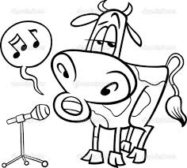parohy
39. hrebeň
40. Parazit je:
41. hostiteľ
42. cudzopasník
43. darca
44. Medzi vonkajšie parazity nepatrí:
45. ploštica posteľná
46. pásomnica dlhá
47. voš detská
48. Hlísta detská parazituje v:
49. hrubom čreve
50. konečníku
51. tenkom čreve
52. Medzi vnútorné parazity nepatrí:
53. komár piskľavý
54. mrľa ľudská
55. hlísta detská
56. Hnidy sú vajíčka:
57. blchy ľudskej
58. pásomnice dlhej
59. vši detskej
60. Pohlavnou dvojtvarosťou sa vyznačuje:
61. mrľa ľudská
62. hlísta detská
63. pásomnica dlhá
64. Ploštica posteľná je:
65. nočný živočích
66. denný živočích
67. 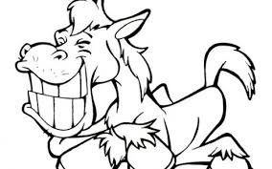Sviňa domáca patrí medzi:
68. párnokopytníky
69. nepárnokopytníky